گزارش تحقیقات بازار
گزارش جامع تحقیقات بازار
[نام محصول / صنعت] — [نام کارفرما]

 | عنوان پروژه | [نام پروژه]
 | تهیه‌کننده | [نام تیم یا شرکت]
 | تاریخ انتشار | [تاریخ]
 | نسخه | [۱٫۰]
 | سطح محرمانگی | محرمانه — فقط برای استفاده داخلی

فهرست مطالب
۱. خلاصه مدیریتی ۳
۲. اهداف و روش‌شناسی ۳
۲-۱ اهداف پژوهش ۳
۲-۲ روش جمع‌آوری داده ۳
۲-۳ محدودیت‌ها ۴
۳. تحلیل اندازه و روند بازار ۴
۴. بخش‌بندی و پروفایل مشتریان ۴
۵. تحلیل رقبا ۶
۶. تحلیل SWOT ۶
۷. نتیجه‌گیری و توصیه‌ها ۷
۷-۱ برنامه اقدام ۷
۸. پیوست‌ها و منابع ۷

[برای به‌روزرسانی فهرست: روی آن راست‌کلیک کنید و گزینه Update Field را بزنید.]

۱. خلاصه مدیریتی
این بخش در یک تا دو صفحه، پاسخ مدیران را به پرسش‌های کلیدی می‌دهد: بازار چقدر بزرگ است؟ به کدام سمت می‌رود؟ و ما چه باید بکنیم؟ [خلاصه‌ای از مسئله، روش و مهم‌ترین نتیجه را اینجا بنویسید.]
۲۸۴  اندازه بازار (میلیارد تومان) | ۲۳٪  رشد سالانه | ۳۱٪  سهم رهبر بازار | ۷۲٪  رضایت مشتریان
نمونه داده؛ اعداد را با نتایج پژوهش خود جایگزین کنید.
یافته‌های کلیدی
- [یافته اول: مهم‌ترین روند بازار]
- [یافته دوم: رفتار یا نیاز اصلی مشتری]
- [یافته سوم: فرصت اصلی در برابر رقبا]
توصیه اصلی: [یک جمله روشن برای تصمیم‌گیرنده]

۲. اهداف و روش‌شناسی

۲-۱ اهداف پژوهش
- [هدف اصلی پژوهش]
- [پرسش‌های پژوهشی که باید پاسخ داده شوند]
- [تصمیمی که این گزارش پشتیبانی می‌کند]

۲-۲ روش جمع‌آوری داده
روش | حجم نمونه | بازه زمانی | توضیحات
پیمایش آنلاین | ۴۰۰ | [ماه ۱۴۰۵] | پرسشنامه ساختاریافته، نمونه‌گیری هدفمند
مصاحبه عمیق | ۱۲ | [ماه ۱۴۰۵] | مصاحبه نیمه‌ساختاریافته با کاربران و خبرگان
تحلیل داده‌های ثانویه | — | [ماه ۱۴۰۵] | گزارش‌های صنعتی، آمار رسمی و منابع منتشرشده
مشاهده میدانی | ۸ | [ماه ۱۴۰۵] | بازدید از نقاط فروش و رقبا

۲-۳ محدودیت‌ها
[محدودیت‌های داده، نمونه یا بازه زمانی را شفاف بنویسید تا خواننده اعتبار نتایج را درست قضاوت کند.]

۳. تحلیل اندازه و روند بازار
اندازه بازار در پنج سال گذشته با رشد پیوسته همراه بوده و پیش‌بینی می‌شود این روند ادامه یابد. [عوامل اصلی رشد و محرک‌های بازار را توضیح دهید.]
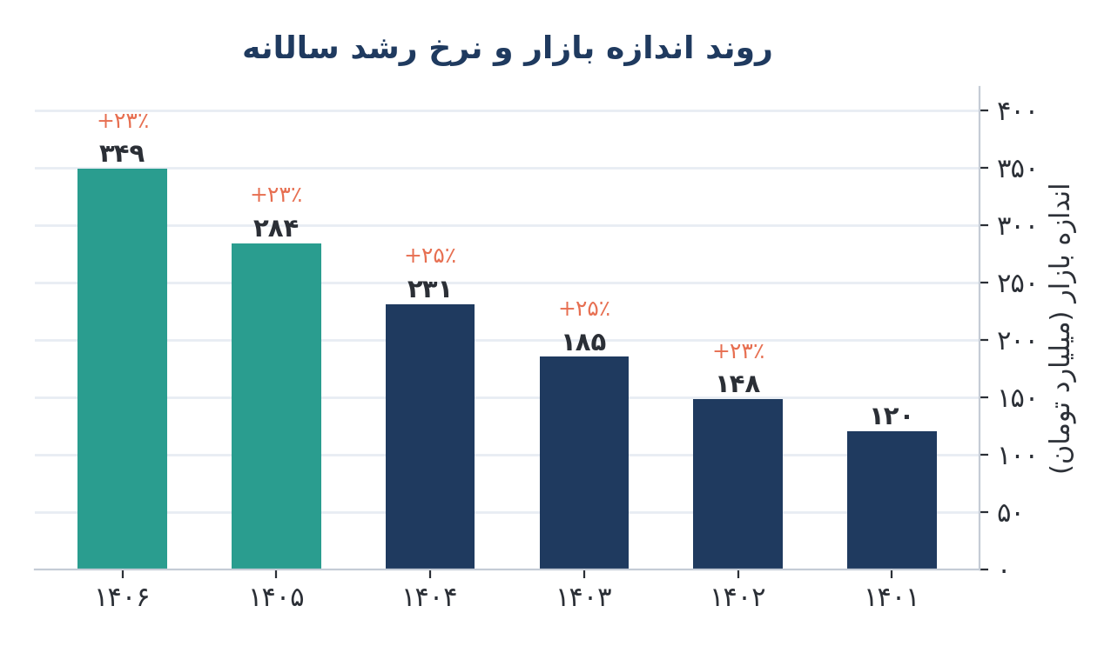
شکل ۱ — روند اندازه بازار و نرخ رشد سالانه (داده نمونه)
جدول ۱ — اندازه بازار به تفکیک سال
سال | اندازه بازار (میلیارد تومان) | نرخ رشد | توضیح
۱۴۰۳ | ۱۸۵ | ۲۵٪ | [توضیح]
۱۴۰۴ | ۲۳۱ | ۲۵٪ | [توضیح]
۱۴۰۵ (پیش‌بینی) | ۲۸۴ | ۲۳٪ | [توضیح]
۱۴۰۶ (پیش‌بینی) | ۳۴۹ | ۲۳٪ | [توضیح]

۴. بخش‌بندی و پروفایل مشتریان
مشتریان بر اساس [معیار بخش‌بندی: رفتار، سن، درآمد، نیاز] به پنج بخش اصلی تقسیم شده‌اند.
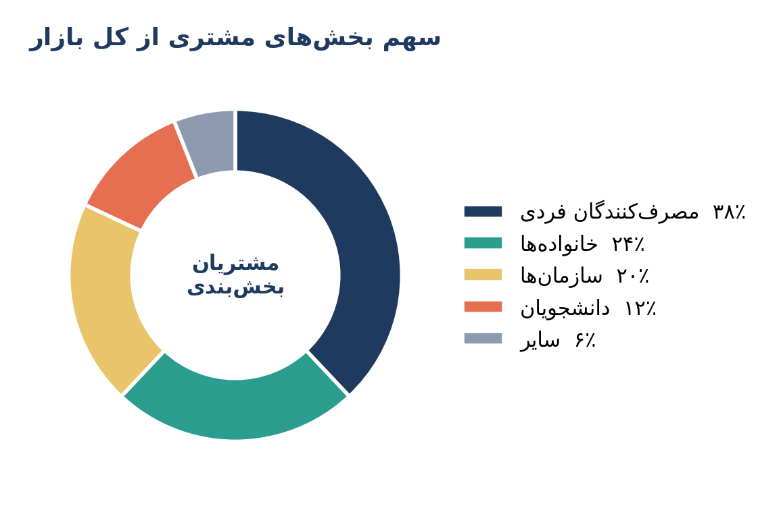
شکل ۲ — سهم بخش‌های مشتری
جدول ۲ — پروفایل بخش‌های مشتری
بخش | سهم | ویژگی‌ها | نیاز اصلی
مصرف‌کنندگان فردی | ۳۸٪ | [ویژگی‌ها] | [نیاز]
خانواده‌ها | ۲۴٪ | [ویژگی‌ها] | [نیاز]
سازمان‌ها | ۲۰٪ | [ویژگی‌ها] | [نیاز]
دانشجویان | ۱۲٪ | [ویژگی‌ها] | [نیاز]
سایر | ۶٪ | [ویژگی‌ها] | [نیاز]

۵. تحلیل رقبا
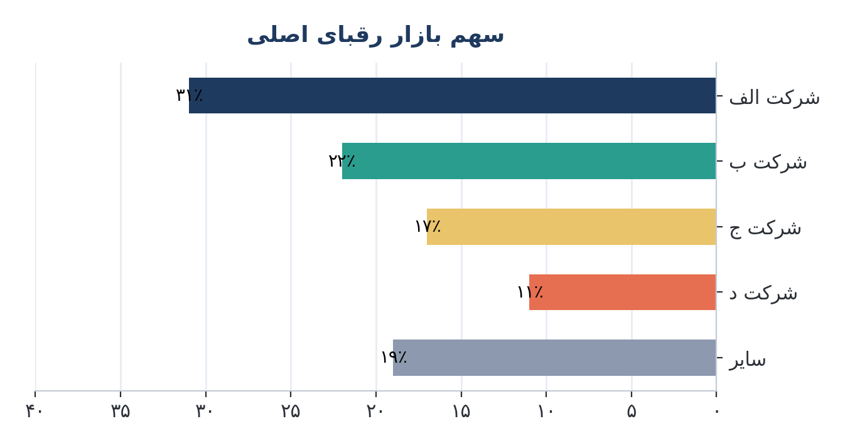
شکل ۳ — سهم بازار رقبای اصلی
جدول ۳ — خلاصه رقبای اصلی
رقیب | سهم بازار | نقاط قوت | نقاط ضعف
شرکت الف | ۳۱٪ | [قوت] | [ضعف]
شرکت ب | ۲۲٪ | [قوت] | [ضعف]
شرکت ج | ۱۷٪ | [قوت] | [ضعف]
شرکت د | ۱۱٪ | [قوت] | [ضعف]

۶. تحلیل SWOT
نقاط قوت (S)  - [مزیت رقابتی اصلی]  - [دارایی‌ها و توانمندی‌ها]  - [برند یا اعتبار] | نقاط ضعف (W)  - [محدودیت منابع]  - [ضعف در توزیع]  - [وابستگی‌ها]
فرصت‌ها (O)  - [رشد تقاضا]  - [تغییر قوانین یا فناوری]  - [بخش‌های بدون خدمت] | تهدیدها (T)  - [ورود رقبای جدید]  - [نوسانات اقتصادی]  - [تغییر رفتار مشتری]

۷. نتیجه‌گیری و توصیه‌ها
۱. [توصیه اول] — [توضیح کوتاه و دلیل]
۲. [توصیه دوم] — [توضیح کوتاه و دلیل]
۳. [توصیه سوم] — [توضیح کوتاه و دلیل]

۷-۱ برنامه اقدام
اقدام | مسئول | زمان‌بندی | اولویت
[اقدام اول] | [نام / واحد] | [ماه] | بالا
[اقدام دوم] | [نام / واحد] | [ماه] | متوسط
[اقدام سوم] | [نام / واحد] | [ماه] | پایین

۸. پیوست‌ها و منابع
- [پیوست الف: پرسشنامه کامل]
- [پیوست ب: جداول تکمیلی داده]
- [منابع: نام نویسنده، عنوان، سال انتشار، لینک]

